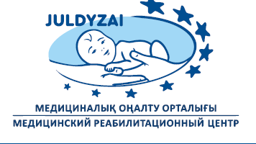

«Медициналық оңалту орталығында болу ережелері»
1. Орталыққа кіре берісте аяқ киімнің сыртына бахила киіңіз, сыртқы киіміңізді шешіңіз.
2. Баланың ата-анасы/еріп жүретін адамы медициналық оңалту орталығының қабылдау әкімшісіне науқастардың санатына байланысты сәйкес құжаттар тізімін ұсынуы керек. Егер баланың жанында ата-анасы болмаса, сізде ата-анасының атынан Медициналық оңалту орталығында баланың мүддесін қорғау мақсатындағы нотариалды куәландырылған сенімхат болуы керек.
3. Әкімші-тіркеуші пациенттің заңды өкілін Медициналық оңалту орталығында болу ережесімен таныстырады.
4. Науқастың заңды өкілі болмаған немесе ем шараларына кешігіп келген жағдайда, бұл туралы Медициналық оңалту орталығының қабылдау әкімші-тіркеушісіне хабарлауы керек.
5. Науқастың заңды өкілі медициналық оңалту орталығында болған кезде баланың қауіпсіздігі үшін жауап береді. Баланың ата-анасы/еріп жүретін адамы Орталық аумағында баланы қараусыз қалдырмауы керек. Ата-аналарының/еріп жүретін адамның қадағалауында болған науқас орталық аумағында жарақат алған жағдайда Медициналық оңалту орталығы бұған жауап бермейді.
6. Ем алу кезінде ата-ана/еріп жүретін адам баланы өзі шешіндіреді және киіндіреді.
7. Ем алу кезінде еріп жүретін адамдардың біреуі ғана қатыса алады.
8. Емдік дене шынықтыру бөлмесіне кірерде аяқ киімді шешіп, оны арнайы жасалған аяқ киім сөресіне қоюы керек. Баланы жаттығу терапиясына ыңғайлы спорттық формада киіндіріңіз.
9. Ем-шараларға кешікпеңіз, кешіккен жағдайда ем-шара уақытынан кешіккен уақыт шегерілетін болады.
10. Ем-шара кезінде ата-ана/еріп жүретін адам баланың жанында болуы керек.
11. Баланың жағдайы нашарлаған жағдайда (дене қызуының көтерілуі, енжарлық және суық тию белгілері және аурудың өршуі), жедел түрде әкімші-тіркеушіге хабарласыңыз.
12. Медициналық оңалту орталығында келушілерге бейнежазба түсіруге тыйым салынады.
13. Суретке түсіру Медициналық оңалту орталығы әкімшілігінің келісімімен ғана рұқсат етіледі.
14. Медициналық оңалту орталығының аумағында темекі шегуге және алкогольдік ішімдіктерді қолдануға тыйым салынады.

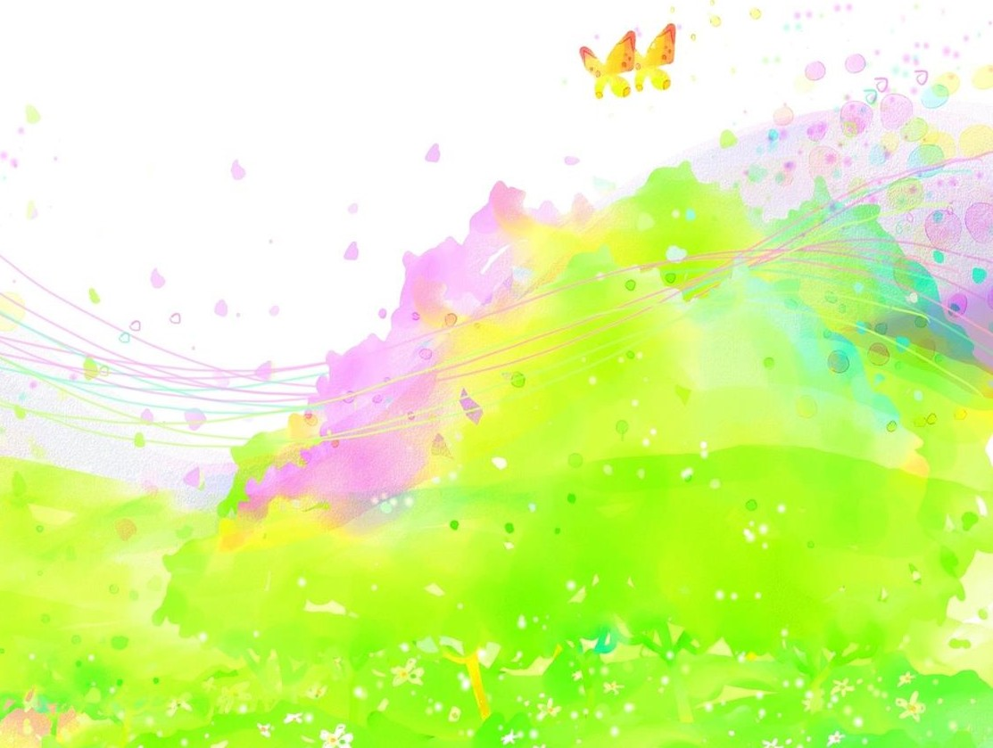
Баланың ата-анасы/заңды өкілі:
1)балаңыздың денсаулығын сақтауға, қамқорлық көрсетуге;
2) баланың денсаулығын сақтау және нығайту шараларын қабылдауға;
3) Қазақстан Республикасының денсаулық сақтау саласындағы заңнамаларға сәйкес профилактикалық медициналық тексеруден өтуге;
4) медициналық мамандармен қарым-қатынас жасағанда құрмет көрсетіп, әдептілік танытуға;
5) дәрігерге диагноз қою үшін қажетті барлық ақпаратты беруге; Жалпы ақпараттандырылған ерікті жазбаша келісім бергеннен кейін емдеуші дәрігердің барлық нұсқамасын қатаң сақтауға;
6) ішкі тәртіп пен ережелерді сақтауға, Медициналық оңалту орталығының мүлкіне ұқыпты қарауға, медициналық және оңалту көмегін алған кезде медициналық қызметкерге қажетті көмек көрсетуге;
7) санитарлық-эпидемиологиялық режімді сақтауға (бетперде кию, қолды антисептикпен өңдеу);
8) Орталықта болған кезде баланың қасында жүруге;
9) медициналық қызметкерге баласының ауруы, жұқпалы аурулары туралы және басқаларға қауіп төндіретін аурулары туралы хабарлауға;
10) басқа науқастардың құқықтарын бұзатын әрекеттерді жасамауға міндетті..

«Жұлдызай» МОО ЖШС Директоры У.М. Мухамбетова.

Нұр-Сұлтан қаласы, Қабанбай батыр даңғылы 46/1-үй, «Көктем-3» тел.: 30-88-97,
87781592031
Нұр-Сұлтан қаласы, Ғ. Мустафин көшесі, 21/2-үй тел.: 40-46-86,
87026139723
Алматы қаласы, Егізбаев көшесі 7/8-үй, 115-с.ж.
тел.: +7 727 323 6016
Атырау қаласы, Сұлтан Бейбарыс даңғылы, 39-ғимарат
тел.: +7 708 421 6160

